RUSTY JAMES de Francis Ford Coppola
Réalisé par Francis Ford Coppola (Rumble Fish - 1983) - Avec Matt Dillon, Mickey Rourke, Dennis Hopper, Diane Lane, Nicolas Cage, Laurence Fishburne, Tom Waits…

LE FILM CULTE DE COPPOLA, ENFIN DANS UNE ÉDITION HD DIGNE DE LUI !

Tulsa, Oklahoma. Petite frappe locale, Rusty James rêve d’égaler les exploits de son grand frère, le Motorcycle Boy, légendaire chef de bande qui a choisi de s’éclipser. En son absence, pour être à la hauteur de sa réputation et se tailler la part du lion, Rusty se frotte aux gangs rivaux… Un soir, une rixe tourne mal. Le voyou est gravement blessé et ne doit son salut qu’à l’intervention inattendue de son aîné. Mystérieux et charismatique, le Motorcycle Boy est de retour chez lui…

Après Outsiders, Francis Ford Coppola adapte RUMBLE FISH et porte pour la seconde fois à l’écran un best-seller de S.E. Hinton.

Œuvre fascinante sur la jeunesse rebelle américaine en perte de repères, conçue quasiment en secret avec une équipe de complices, elle semble à des années-lumière de ses fresques les plus célèbres, d’Apocalypse Now à la trilogie du Parrain.

Pourtant, à travers son univers onirique et violent qui rend palpable l’inexorable fuite du temps, RUSTY JAMES, imaginé par son réalisateur comme un film d’art pour ados, contribue tout autant au mythe Coppola. Au rythme d’une B.O. envoûtante, la caméra déambule dans un décor urbain ultra stylisé, sublimé par la photographie noir et blanc de Stephen H. Burum (L’Impasse).

Habité par la fougue du duo Matt Dillon/Mickey Rourke et de prestigieux seconds rôles – Dennis Hopper, Diane Lane, Nicolas Cage et Laurence Fishburne en tête – RUSTY JAMES s’impose comme l’un des plus beaux films du maître Coppola.

En Édition Blu-ray+DVD+Livre

& Blu-ray simple le 8 Février 2016

Matériel promotionnel disponible sur demande

Images et visuels disponibles dans l’Espace Pro via www.wildside.fr
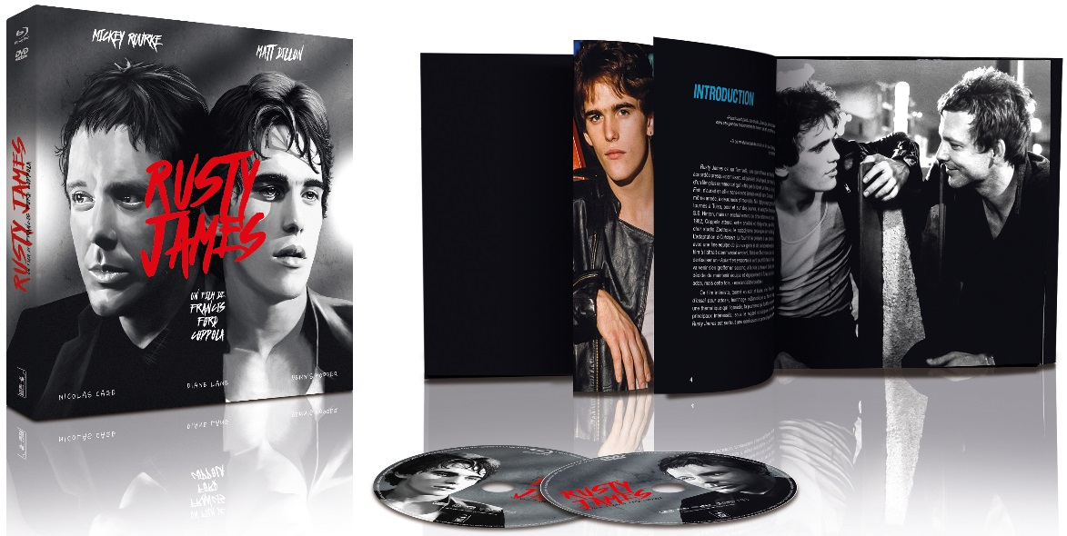

CARACTÉRISTIQUES TECHNIQUES DVD
Master restauré HD - Format image : 1.85, 16/9ème compatible 4/3 - Format son : Anglais DTS 2.0 & Anglais et Français Dolby Digital 2.0 - Sous-titres : Français - Durée : 1h34

CARACTÉRISTIQUES TECHNIQUES Blu-ray
Master restauré HD - Format image : 1.85 - Résolution film : 1080 24p - Format son : Anglais & Français DTS Master Audio 2.0 - Sous-titres : Français - Durée : 1h36

Prix public indicatif : 49,99 Euros le Coffret Blu-ray+DVD+Livre et 19,99 Euros le Blu-ray simple

ComplÉments :
- Commentaire audio de Francis Ford Coppola
- 6 scènes coupées (19’26)
- Making-of à Tulsa (11’43)
- Rusty James au rythme des percussions : le making-of de la bande originale signée Stewart Copeland (11’56’)

+ Un livre exclusif de 200 pages sur le film et sa genèse, spécialement écrit pour cette édition par Adrienne Boutang, illustré de photos d’archive rares.

Extrait du livre (200 pages) accompagnant l’édition, écrit par Adrienne Boutang

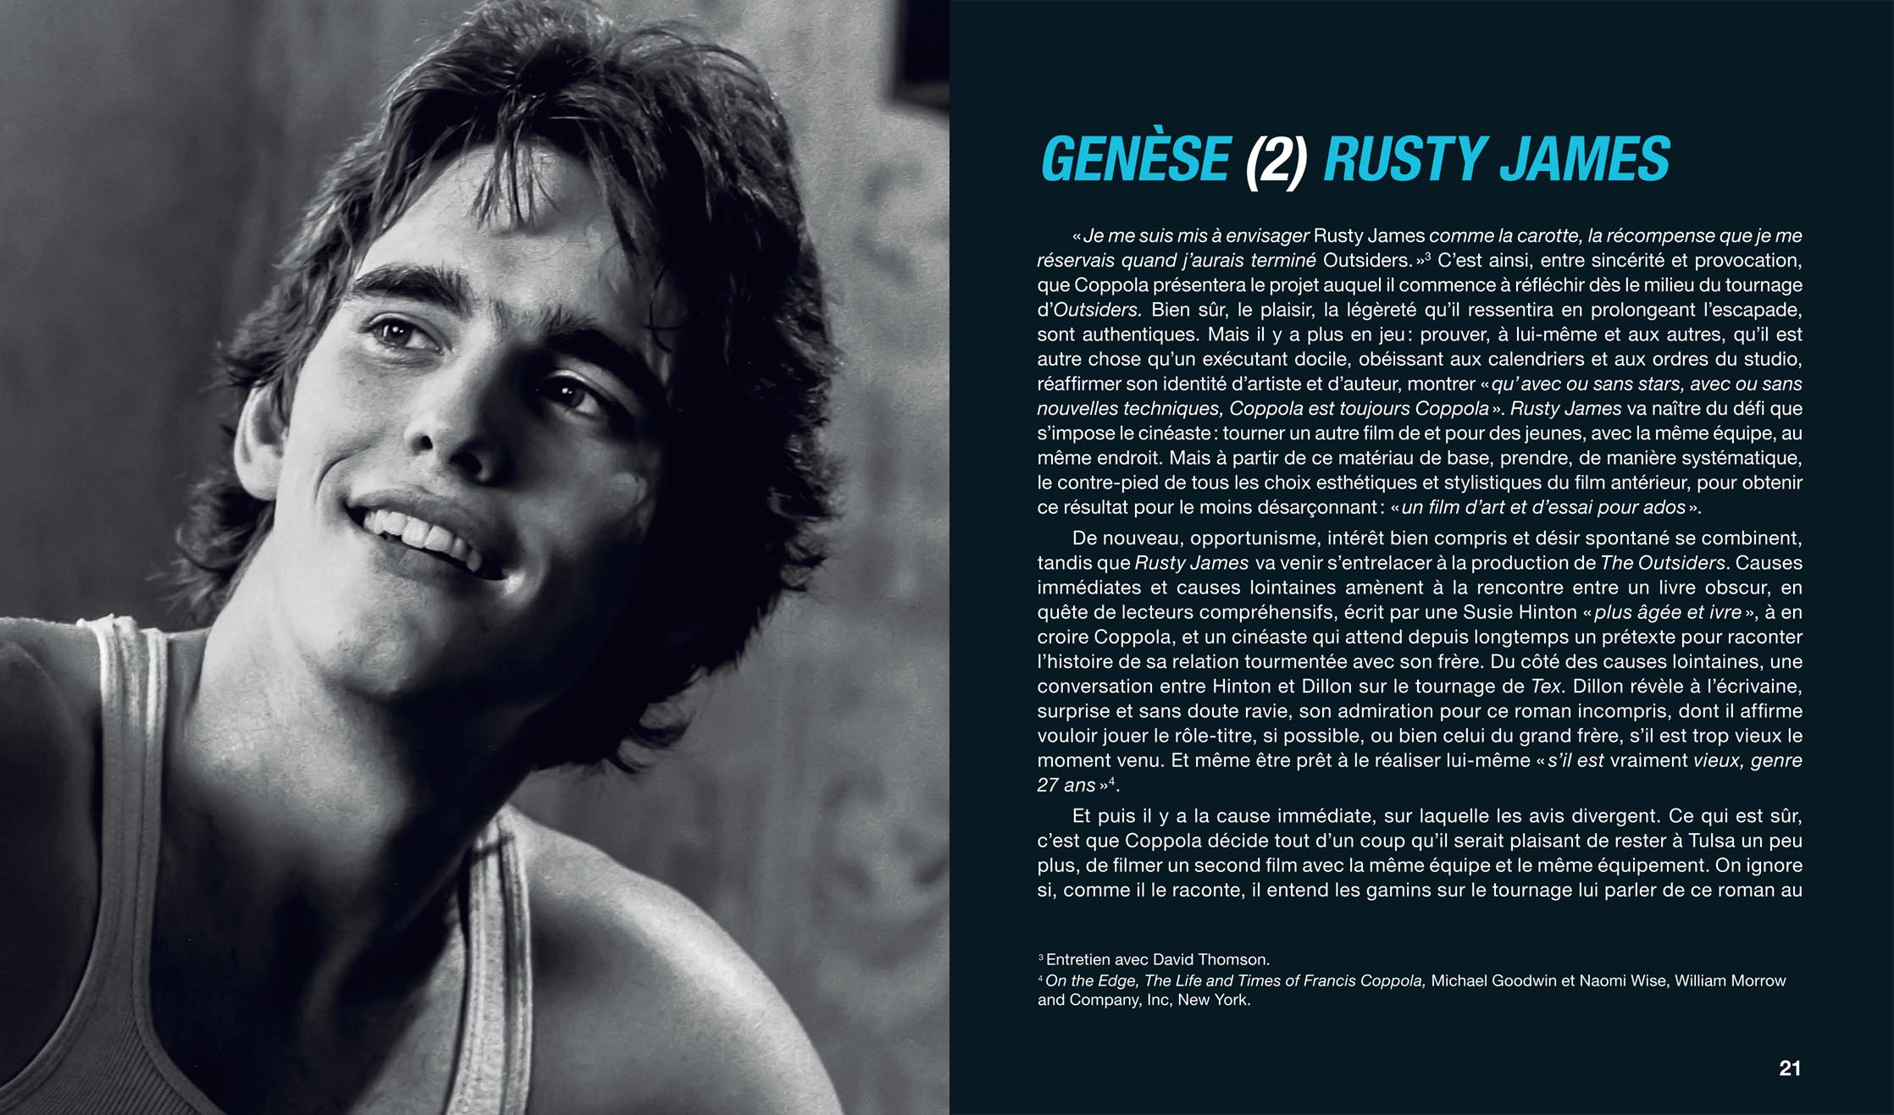

Adrienne Boutang est l’auteure du livre Teen Movies (Ed. Vrin) et enseignante à Paris III, spécialiste de la transgression, des nouveaux tabous et seuils de tolérance dans le cinéma américain.

